**设计调研—用户研究方法**

1. 数据采集

1.1 观察法

**1.1.1 何为观察法**

根据一定的研究目的、研究提纲或观察表，用自己的感官和辅助工具去观察被研究对象，从而获得资料的研究方法。 科学的观察应具有目的性、计划性、系统性和可重复性。

一般利用眼睛、耳朵等器官直接去感知对象，随着技术进步及研究需要，往往也借助各种仪器和手段，如摄像机、录音机等来辅助观察。

适用于调研初期，这个阶段研究者对于所要设计的产品也有很多不清晰的地方，需要的研究方法正是开放的观察法。去观察真实的使用者在真实的使用环境中是如何操作产品的，会有什么样的困难、痛点、情绪和观点。

**1.1.2 观察法的四个维度**

在明确了观察对象、观察主题、观察者等信息后，还需要对观察本身进行设计，体现在以下四个维度：布景、结构、公开性和参与水平。

* 布景:使用者使用产品是的真实环境或认为设计的具体环境。
* 结构： **定性的研究-**用户发现大量使用者的行为和表现，用于早期并不清楚 用户哪些行为和现象具有价值的阶段。随着其他方法的加入，可以 补充并深入细致地观察那些被认为有价值的数据，又称为非结构观 察法。

**定量的研究-**此时就必须建立结构：在真正的大批量观察之前，做一 些预观察，然后对这些行为进行分类；在正式的观察中，首先对所 有的观察者进行培训，使每个观察者明白每一种行为的定义和范围， 尽量减少不同观察者主观差异带来的偏差。

* 公开性：即用户本身是否知道自己正在被观察。
* 参与水平：即研究者本身是否参与事件。对于一些用户开始时并不知晓研究 者参与其中的调查，尤其关系到道德和隐私问题，最妥善的做法时 在最后公开研究生身份的时候把所有的资料和数据给被测试者看， 并告知他们可以拒绝研究人员使用或指出使用方式，以避免一些纠 纷。

**1.1.3 观察法的步骤**

* **明确研究方向：**首先就需要研究团队的所有研究者明确知道研究目的，对非结构观察法尤其重要。明确的方面包括：研究的对象、研究的问题、研究的对象物。
* **观察的准备：**一旦明确研究的方向后，就需要将观察具体化和指标化。包括观察对象描述、观察地点、采用的方式和可能用到的器材、观察次数、需要搜集的内容。
* **其他观察取样因素：**除了对被观察者进行明确的限定范围，全面取样，一些其它的因素也需要预先考虑，取样的多少往往取决于研究的目标。
* **观察的框架：**在制定观察计划的时候，需要将观察内容具体化，并给予明确的限定。所确立的观察项目与观察的目的应能全面地反映与研究课题相关的特征。可以参考一些框架、如POEMS框架等。综上，观察的基本步骤如下：

**A、制定观察计划（框架）**

**B、预观察：**对于以创新为设计目标的调研，非常有价值。

C、**进行观察：**观察过程中，研究者要注意看、听、问、思、记等相互配合，达到最佳效果。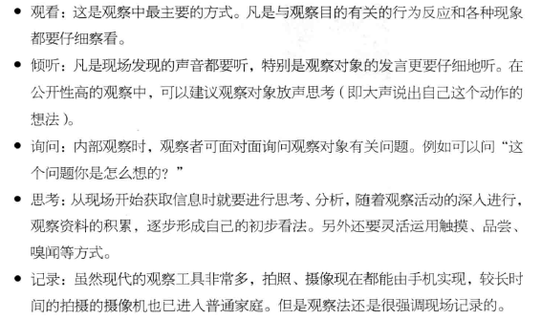

对于现场记录的信息，要注意区分客观发生的和观察者自己的想法这两类信息；可以将记录纸分为两栏，将两类信息分开来记录。

* **观察后的整理与分析**

现场观察十分忙碌，由于人的记忆消退很快，要想最大化劳动成果，最好的方法就是在一个小时之内找一个安静的地方进行整理。

对观察的结果进行分析有很多分析方式，如卡片法等。

**案例参考《上海地铁使用者需求研究》--上海交通大学。**

1.2 单人访谈法

用提问交流的方式，了解用户体验的过程就是访谈，内容包括产品的使用过程、使用感受、品牌印象、个体经历等。

1.2.1 招募

包括三个基本步骤：确定目标被访者、找挑被访者代表、安排日程与邀请。一般这个过周需要一两周的时间。

1.2.2 访谈结构

一般包含介绍、暖场、一般问题、深入问题、回顾与总结、结束语与感谢。

**介绍：**包含访谈的目的、主持人自我介绍、被访者自我介绍、访谈规则描述和感谢。

**暖场：**通过一定的沟通让气氛更融洽，让被访谈人进入到放松自在的心情状态；

**一般问题：**通用于各个访谈对象、各种研究项目，类似于“请您谈谈平常是如何使用XXX的呢？”

**深入问题：**关注细节，也可以与被访者共同展开探讨。

**回顾与总结：**访谈的每个部分，都可以回顾和小结。

**结束语与感谢。**

1.2.3 访谈类型

* **结构化访谈（标准化）**

对方谈的过程高度控制，对被访者的问题、提问的次序和方式，以及被访者回答的记录方式都保持一致。

优点：过程标准化、方便对比和量化分析；

缺点：不能做语言表述上做太多展开。

一般一场访谈中总会有一些部分采用结构化访谈形式。

* **非结构化访谈（开放式）**

即开放式访谈，不需要被访者按某种固定格式回答；比较考验主持人对问题的理解以及引导被访者问答的深入能力。

目前，成熟的访谈会将两种访谈类型相结合。

1.2.4 访谈技巧

* **主持人**

一个合格的主持人需要注意：表达清楚、组织自然随和；总结不主观；较广的知识面。

* **提问方式**

访谈的问题和提问方式都需要事先做好准备；问题和措辞方式要中立、客观；避免指向性强的问题。

* **倾听与回应**

自然和鼓励的倾听方式，让被访者自由放松，说出真实的想法。

* **重复与释义**

对于被访者回答的内容，采用重复（在语序、词语上稍作调整）的方法，可以让被访者的意思得到确认，同时适当地引导他们继续展开话题。

另一种情况，需要帮助被访者概括并阐述，称为释义；多用在被访者尝试用大段语言描述，而一时没有找到合适的词语时。

良好地使用重复和释义可以使得回答的内容在访谈过程中得到解疑和梳理，使得访谈的销率和效果提高。

* **跟进和挖掘**

当被访者谈到有些和项目高度相关但又无意识地改变了方向时，主持人应适当地跟进和挖掘。

1.2.5 访谈环境

访谈所处的环境大小应使用，让访谈空间尽量温馨放松；在摆放座位时，主持人和被访者的位子可以形成适当的角度，避免处在一条水平线上，减少对立的感觉。

1.2.6 访谈记录

* **观察**

访谈过程中，除了主持人外，还可能会有观察整个过程的助理研究人员，以及观察整个过程的相关项目人员。

最重要的观察并记录的研究员，尽管录像可以翻看，但是在访谈的过程中能够及时记录、思考并补充是否有调整的地方，仍然是研究员的价值所在。

观察人员项目相关人，这是一个近距离接触真实用户的好机会，不应该把自己放在用户之外。

* **影音存档**
* **问题及数据**

访谈所获得的问题回答，即是我们所需要的数据；每个问题，所产生的回答和理由，将是分析的基础；把不同用户在用一个问题的回答联系起来分析，就能够得出用户的思考、价值观、态度等，从而引导设计方向。

1.3 焦点小组

即时多人参与的访谈，通常集中在一个或一类主题，用结构化的方式揭示目标用户的经验、感受、态度、愿望，并努力客观地展现其背后的理由。

一般为6~8人，可以在同一类用户探索中获得较多的样本，或者引入不同类用户获得一种类似对立竞争关系，以更深刻的认识问题。

* **焦点小组的主持人**

引导被访者就一些事先拟定好的话题进行自由讨论，保证每一位被访者都能充分发表自己的看法，当谈话内容脱离主题时及时纠正。其它相关人员在观察室进行观察，整个过程通过录音笔或其他设备记录下来。

* **焦点小组的实施时机**

可以处于需求探索的初级阶段，也可以是验证和发散的中后期阶段。

1.3.1 焦点小组的特点

* **焦点小组的优势**

善于发现用户的愿望、动机、态度、理由；

可在收集用户需求与概念设计的阶段进行，也可以在验证设计与原型测试的阶段进行；

可以在开展过程中使用电视机、白板、问卷、图画等工具；

能够获得直观的对比；

* **焦点小组的不足**

不能按照定量的结论来推广：焦点小组可以发现探究用户的需求和态度，描述和比较用户的看法；可以指导定量问卷的设计，但不能作为定量的结论推广；

群体之间存在一定程度的相互影响；

1.3.2 焦点小聚的结构

介绍部分和一般访谈的介绍相似，主要的不同之处在于:

**访谈规则描述：**包含以下几点 表达真实想法、没有对错之分、访谈过程根据一定的问题开展、针对问题一个个一次回答，有不同的意见或补充意见等对方表达完成之后再发表、访谈的大致流程和时间。

1.3.3 研究主题和目标用户

通常不同类型的主题会需要不同类型的用户，针对不同的研究主题选择目标用户尤为重要。

* **挖掘需求型主题**

通过开放性和结构化访谈相结合，来确定需求方向；可以用在设计之初的需求搜集、创新设计时的头脑风暴及新产品的市场机会研究等项目上。

* **结论验证型主题**

当设计方案或产品版本比较成熟时，可以通过焦点小组来做一些内容验证。与一对一的可用性测试相比，焦点小组可以更多地搜集用户相互碰撞思想和对话之后的建议。

结论验证型的焦点小组，可以用在概念输出达到演示程度时、或产品的初期测试版本。

* **竞品对比型主题**

用来对比分析竞品，从而获得两种产品的用户评价。这样的焦点小组，访谈过程所涉及的问题大纲将有比较结构化的整理，是的两种产品可以同时评价和讨论。

焦点小组结束后，将会收集到两类出产品的问题回答，并可以做对比。

有了研究主题和类型之后，就需要对招募怎样的用户有所规划。

1.3.4 访谈大纲

* **通过主题确定板块结构；**
* **撰写合适的问题；**
* **准备辅助材料和工具；**
* **设计访谈前问卷、访谈中问卷；**

1.3.5 访谈场所

为了促使访谈中各个被访者都可以发表意见，一般采用圆形或椭圆形的桌子进行访谈。电视机、白板纸等一般放在主持人附近，方便操作；有些访谈室可能还会布置单面镜及音控设备。

1.3.6 访谈技巧

* **平均分配、鼓励引导；**
* **提供思考时间，不要主导**

在问题抛出之后，或讨论之时，适当给用户思考的时间；在整个讨论过程中，要以挖掘用户的想法为主，不要去主导他们的讨论，随意打断或匆忙下结论。

1.3.7 记录访谈

* **观察**

如果有项目的相关人员前来观摩，整个过程要做到不影响访谈的进行，不干扰用户的发言和思考。研究人员则要通过观察，记录用户的反馈。

* **助理研究员**

在访谈大纲完成的时候，研究员就需要商量如何记录用户的回答；有些可以在访谈前问卷里记录，有些则是要在现场记录被访者的发言。

当访谈中出现些许差错的时候，助理研究员可以较为自然地给主持人递交小吃条，告诉主持人问题，让主持人重新提问一次。

* **笔录**
* **影音**
* **追加问题**

访谈结束后，若观摩整个焦点小组的工作人员还有问题，或则在过程中有想法或灵感的地方，可以准备好纸条，让主持人最后追加一两个问题。

1.3.8 数据整理

* **材料和数据的分类**

由于焦点小组涉及到了不同的演示材料和问卷，再加上观察的研究院记录文件，所以需要对数据和材料进行分类；记录人员需要熟悉访问大纲，仔细琢磨每个问题。每个问题都对应一组数据的产出，回答即数据。

* **准备数据表格**

常用的方法是用EXCEL记录，在表格中表明数据点。

* **补充遗漏**

表格的方式可以一目了然地显示出是否有遗漏的方面，这个时候记录人员可以提醒主持人补充问题，若用户已经离开，可以发邮件等形式进行补充。

1.3.9 常见问题和对策

* **意见领袖**

注意控制其对其它被访者的影响，注意权衡数据的质量

* **隐藏想法**

主持人对次要多加鼓励或者有的问题在回答的次序上，邀请稍有隐藏想法的被访者先回答；如果被访者在多个问题上都不愿意回答或含糊不清，在分析时就要考虑删除这个答案。

* **争论**

出现争论并非坏事，特别对于焦点小组这样的方法；有助去被访者们理清自己的想法，对于争论的原因，有能够称为理解不同被访者的切入点。

主持人要做一些引导，指出争论给予对产品、被研究对象，而不是因为发生不同意见而针对个人的。

* **数据遗漏**

访谈过程中，一是要从记录的时候就做好表格，边记录边查核，一旦发现遗漏，及时提示主持人，或者在会后单独补充；被访者已经离开的情况，需要发送一封邮件说明情况，补充信息。

1.4 问卷法

即问卷调查法，是指调查者通过统一设计的问卷来向被调查者了解情况，征询意见的一种资料收集方法。

1.4.1 问卷法分类

* **结构问卷**

是一种限制性问卷，优点：问题比较具体，易于回答；便于大洋本研究。缺点：限制多，被调查者的回答不一定真实。

* **无结构问卷**

优点：易于小样本研究、限制少、可以进行较为深入的研究；缺点：回答格式不统一，难以进行定量分析和对比分析。

* **半结构问卷**

结合结构问卷和半结构问卷的优点，取长补短。

* **代填问卷**

即访问问卷，由访问员根据被调查者的回答填写的问卷，包括当面访问问卷和电话访问问卷。

* **自填问卷**

由被访者自己填写完成的问卷；在信息时代，通过网络进行自填式的问卷越来越常见，包括报刊问卷、网络问卷、邮寄问卷。

1.4.2 问卷设计（问卷的结构）

问卷法的主要任务包括设计问卷和使用问卷。

问卷的结构通常包括：问卷题目、封面信、指导语、问题和答案以及其它相关信息等。

* **问卷题目**

问卷题目应当符合研究目的，题目可以是具体的，抽象的。

* **封面信**

说明调查者的身份、单位等信息；介绍调查的内容和目的；说明调查对象的选择方法和保密措施，最后感谢语、署名。

* **指导语**

对填表的方法、要求及注意事项做一个说明，根据问卷的复杂程度可以放置于不同位置。

* **问题和答案**

问题，也称条目，即问卷中向被调查者提出的问题，是获取研究对象信息的工具。问题内容和研究目的相符，表达要简洁明了。

* **编码和其它资料**

即给每一个问题和答案编上数码，目的是将文字资料转化为数字，便于处理。

其他资料包括问卷比编号、调查者编号、调查日期、被调查者住址、被调查者合作情况等等。

1.4.3 问卷设计--问题的设计

* **问题形式的设计**

1. 开放式问题--问题+留白：优点灵活性大、适应性强、有利于调查者自由表达意见；缺点标准化程度低、难以进行整理分析、答非所问。
2. 封闭式问题--问题+答案：优点易于进行编码和定量分析、回答问题省时间、容易取得配合；缺点缺乏弹性、有可能不符合被回答者的真实情况。主要形式：两项式、多项式、顺序排位式。
3. 后续性问题：调查对象是否回答这一类问题，需要根据其对前面某个问题的回答而定。

* **问卷问题设计的注意事项**

1. 研究目的是问卷调研的核心，设计问卷必须先明确研究目的；
2. 问题应当明确，不可抽象笼统模棱两可；
3. 避免出现复合型问题；
4. 问题应当通俗易懂，使用语言词汇要尽量简单，尽量避免使用概念、专业术语及缩略语（如CPI/SUV等）；
5. 避免出现倾向性和诱导性的问题；
6. 不要使用反问的形式提问；
7. 不要直接提敏感性或威胁性问题；

* **问卷问题的数目**

通常情况下，问题的数量和内容应保持在20min以内，最长也不要超过30min；根据实际投入情况和问卷的难易程度适当调整。

* **问卷问题的数据**

1. 总体上由浅至深，由易到难，先事实后观念态度，先封闭后开发，先有趣后思考的顺序。
2. 从部分层面考虑：问题应层次分明，有逻辑顺序。
3. 具体题目安排上：每部分调查问题应按照逻辑顺序排列，相互检验的问题应隔开。

1.4.4 问卷设计--答案的设计

* **答案设计的分类**

通常分为是非型、选项型、排序型、等级型、模拟线性型和视觉模拟型等。

注意事项：

1. 答案的设计要符合实际情况；
2. 大安的设计要有穷尽性和互斥性；
3. 答案的分类标准要统一；
4. 程度式答案应按照一定的书序排列，前后对称。

1.4.5 问卷法的实施

* **被调查者的选取**

可随机抽样或分层抽样，根据具体情况而定；数量可以根据下式推算：

* **问卷设计的前期探索工作**

常见方式：文献调查、熟悉选题、深入调查地区、体验情况、走访调查对象、交流调查问题等。通过次这整体把握问题的种类形式，可能的回答类型及一些敏感问题的回答程度等等信息。

* **设计问卷初稿**

1. 卡片法：写卡片、用卡片分类、在类中排序、然后检查修正，形成初稿；
2. 框图法：总体--部分--具体问题；画出问卷各部分及前后顺序框图；思考各部分前后顺序，写出每一部分问题和答案，安排好问题相互间的顺序；对所有问题进行检验、调整和补充，整理成文，形成问卷初稿。

两者可结合使用。

* **测试修改**

1. 客观检验法：适用大型调查；即在正式的调查总体中抽取一个小样本（30~50份）进行调查，检查分析调查结果，从中发现问题和缺陷，进行修改。检查内容包括：回收率（<60%的有问题），有效回收率，对未做回答的问题分析，对填答错误的分析。
2. 主管评价法：小型调查适用。将问卷初稿寄给相关领域的专家、研究人员及其典型的被调查者，请器根据经验和认识，从不同的角度和方面对问卷进行评论，指出修改意见。

1.4.5 问卷的方法、回收、分析

* **问卷的发放**

邮寄发放、当面发放、网络发放。

* **问卷的回收**

如果问卷的回收率仅在30%左右，资料仅能作为参考；50%以上可以采纳建议；在70%~75%以上，就可以做为研究结论的依据。

细分回答问卷的用户，通常会在问卷最后包含一些被调查者的个人信息，以帮助研究人员减少因个人喜好带来的影响，深入理解被调查者的行为特点。

* **问卷分析**

需要删除不完整答卷、多选题全选的答案、逻辑矛盾的答卷；根据答题时长；来筛除问卷，市场不宜过短（不认真）或过长（有干扰）。

统计分析定性（问答题）与定量（百分比、平均值等等）相结合。复杂的定量分析可以用SPSS、SAS等工具。

1.4.7 问卷法的优缺点

* **优点：略。**
* **缺点：**

1. 由于问卷的统一设计，只能获得有限的书面信息；
2. 易受被调查者影响；
3. 问卷的回收率和效率比较低；
4. 面向设计的问卷调查通常较难。设计的调查，大多时候需要了解用户的意识以及思维过程。

1.5 头脑风暴法

即智力激励法，自由思考法；以收集创意为目的，通常将具有相关科研能力和知识素养的人集中组成一个小组，进行集体讨论，相互启发，引起创造型设想的连锁反应。

通过对提出的设想方案逐一进行客观连续分析，以寻找切实可行的最佳方案。

1.5.1 头脑风暴法分类

* **默写式头脑风暴法**

即653法，规定每次会议有6人参加，每人在5分钟内提出3个想法.

由会议主持人宣布议题即发明创造的目标，解释疑问后，每人发几张设想卡，在每张卡片上标上1、2、3编号，并在两个设想之间留一定间隙，可以让其他人补充新的设想；要求填写的内容其他人必须可以看懂；第一个5分钟，每人针对议题在卡片上写3个设想，然后将设想卡片传给右邻的到会者；第二个5分钟，每人从别人的3个设想中得到新的启发，再补充3个设想，然后将设想卡片再次传给右邻的到会者；这样半个小时重复6次，可以得到108个设想。

可以避免出现由于数人争着发言而使设想遗漏的情况。

* **卡片智力激励法**

又称CBS法，特点是对每个人提出的设想进行质询和评价；让每个参与的人员各自在卡片上写出若干个想法，并向其他人介绍。其他人员可以倾听、赞扬的同时，对原始的想法进行再创造，再继续在同一张卡片上写出想法，如此尽可能多地收集想法创意。

* **电子头脑风暴法**

与会人员在计算机上的输入和在互联网状态下所有团体成员在显示屏上进行查看他人的观点并讨论。

* **德尔菲法**

将专家会议改成专家函询，通过匿名的专家发聩来形成可观、全面的预测结论的方法。

此法在改善传统头脑风暴法易受权威影响，不利于充分发表意见，易受表达能力和心理因素限制，容易随大流等局限方面有明显的优势。此外，还有利于减低群体决策中群体思维的削弱作用，从而提高决策质量并改善具体决策。

头脑风暴法按照目的可以分为直接头脑风暴法（即通常的头脑风暴法）和质疑头脑风暴法（后头脑风暴法）。

按照组织形式，可分为自由发散型（适用于团队成员具有强烈责任感和积极参与意识的情况下）、辩论型（适用于简单的主题，对发散性广度要求不是很高的主题）、击鼓传花型、主持访谈型、抢答法等。

1.5.2 头脑风暴法的操作流程

* **会前准备阶段**

1. 确定头脑风暴的议题和人物目标；
2. 会议组织形式：一般要求5~12人参加，最好由不同专业背景者或者不同工作岗位者组成。一名主持人；1~2个记录员，可以适当录音或摄像记录。
3. 会议类型：设想开发型（获取大量的设想）和设想论证型（将众多设想归纳转换为实用性方案）
4. 主持人选择：要求熟练掌握头脑风暴法的要点和操作要素，善于激发与会人员思考；清晰把握主题讨论。
5. 会议设备：白班、投影仪、记录用的纸、笔等。
6. 会议环境：安静、有桌子的轻松会议室。
7. 其他：可以在会前进行一些柔化训练，激发与会者的创造热情。

* **开放讨论阶段**

1. 主题通报：有主持人通报主题相关情况及参考资料，便于与会人员突破思维惯性，大胆联想。
2. 可轮流发言，每轮每人用通用术语简明扼要的说明自己的设想；再从每一次的设想中找出重复和互为补充的设想，在此基础上形成新的设想。
3. 如遇到大家都思维枯竭的时候，可稍事休息，闲聊、散步稍作调整。
4. 头脑风暴会议时间一般持续1个小时左右，形成不少于100个设想。如果预定时间已到可以根据情况延长5min，若在1min内再没有新的设想提出，头脑风暴会议即可结束。

* **成果整理阶段**

1. 会中整理

记录员在头脑风暴会中适时地对会议内容进行整理，为会后整理提供便利。

1. 会后整理

在完成了头脑风暴会议讨论后，借助思维导图工具对讨论内容进行系统整理，包括层次结构关系，关键内容是否突出，逻辑关系是否合理，图形布局与页面美化等方面。

1. 成果报告

将整理过的符合创新性、可行性或其他相关标准的头脑风暴或成果进行汇总报告。

1.5.3 头脑风暴法的原则

* **自由发散原则：**营造轻松氛围，不受约束限制。
* **主题聚焦原则：**思维可以发散，但必须围绕所讨论的主题
* **以量求质原则：**鼓励多思考，多做设想
* **延时评判原则：**过程中，集中精力开发创造性的想法；不对设想做评价
* **二次创新原则：**主管或决策者应当认真阅读头脑风暴的成果文档，必要时刻记性更高层次的头脑风暴讨论。

1.5.4 头脑风暴法的工具--思维导图

思维导图是支持头脑风暴活动的最佳工具，可以手绘也可以利用软件如MindManager、XMind等等。

1.5.5 头脑风暴法的优点和局限

* **优点**
* **局限**

1. 产生式阻碍：在某个人阐述自己设想的同时，其他与会者不得不边听边思考，易在此过程中收到影响。电子头脑风暴可以避免。
2. 评价焦虑：实际操作中，与会者可能会担心其他人员对自己设想的价值、新颖性等多方面的评价而不会把某些设想表达出来。
3. 社会惰化
4. 认知干扰

1.6 自我陈述法

强调无干扰性，需要用户独自完成使用某个产品的体验，可以在使用过程中也可以通过回忆反馈。适用于产品发布后或功能完成度较高的产品试用期。

对参与此种方法调查的使用者要求较高，要确保被试者拥有很高的参与兴趣度，这样更能够得到有价值的反馈。

1.6.1 自我陈述法的反馈收集

秉承简单易懂的基本原则，一般自我陈述法的反馈包括：前言、主题和结语。

* **前言：**介绍调研目的、意义；内容简介、对回答者的要求；一般要求如实回答问题，最后表示感谢；要有调查者的机构或组织名称、调查时间。
* **主题：**包括调查的主要内容以及一些说明。
* **结语：**调查的一些基本信息，包括调查时间、地点、调查员姓名、被调查者的联系方式等。

对于反馈，并不要求测试内容的广泛和全面，而更侧重于用户在使用产品后，以某种轻松的方式，积极主动地向产品开发者反馈自己的建议。

反馈的收集不一定要拘泥于纸面数据，有条件的情况下可以是录音甚至是录像，结合出声思考的方式，也会使结果更加丰富。

1.6.2 自我陈述法的优缺点

* **优点**
* **缺点**

1. 结果分析困难；
2. 反馈时间难以控制；
3. 对被访者的要求较高；

1.7 实验法--现场试验

1.7.1 现场试验法

指在实验室之外、真实、自然的社会生活实际及情境中进行的研究活动；具有及时性、真实性和有效性。

* **现场试验的6个因素**

1. 受试者样本性质

在所研究问题涉及的真实参与者中所以选择的，力图使样本能够具有代表性。

1. 受试者带入试样中的信息性质

要注意消除受试者“先入为主”信息的影响，在实验设计使需要隐藏试验现场的信息。

1. 商品性质

试验涉及的商品本身也是构成“现场”情景的主要部分。

1. 试验中任务的性质

通过任务设计，减少由于受试者经验的不同带来的差异性。

1. 风险性质

在实验室和实地情形面临的风险性质是不同的，这回影响行为。

1. 试验环境

* **现场试验法的优缺点**

优点

缺点：对自变量控制程度较低，无关因素影响的可能性较大。

1.7.2 现场试验法的分类

针对用户研究，一般分为定性和定量两种。

定性的现场试验和实地观察法的区别： 实地观察法不涉及任何试验刺激，而现场试验要求测试者对环境进行某种处理；实地观察的测试者必须提前建立一定的观察框架，用于组织和明确观察的重点。

深度访谈法被视为有目的的对方过程，是搜集受试者对产品使用过程、使用环境、使用态度等信息，并理解用户行为的方法。跟踪观察法一般在深入访谈结束后，从受试者中挑选中具有特定代表性的几位，进行长时间的跟踪观察，一般至少在12个小时以上。

1.7.3 现场试验法的操作流程

* **定量的现场试验法操作的一般步骤**

1. 拟定并提出研究假设；
2. 选定实验对象（试验单位）；
3. 决定需要操控的试验变量及确定所要观察的异变数；
4. 设法排除或恒定外在无关的变量；
5. 使用适当的测量工具或人员加以测度；
6. 选择适当的统计方法进行分析。

* **定性的现场试验法操作的一般步骤**

1. 准备工作，首先是进入现场，处理好测试者与受试者的关系。其次，需要在测试之前，列好观察与访谈相结合的提纲。然后，在测试现场预置隐藏摄像头，用以记录受试者的行为和言语；
2. 取样，定性的现场试验法需要挑出合适的受试者；根据实验目的、测试内容及预设结果而设计一份类似问卷的表格。
3. 搜集数据，为防止遗漏，一般安排三维测试人员；
4. 数据处理、分析与解释，可通过POEMS框架使用五个范畴的词语列表来帮助研究人员对用户交互行为录像做标签。
5. 调研分析

2.1 数量对比分析

用户研究过程中，通过前期的观察、访谈、问卷等方法一般都会收集到各种资料，需要通过定性、定量不同的分析方法，体验设计提供强有力的支持。

数量对比分析是定量研究中心最为常用的、基础的分析；数量之间的关系包括大小对比、趋势变化、占比关系、相关性关系，因此数量对比分析也可以从这几种数量关系进行分析。

数量的相关性关系可以通过统计学的相关方法并配以表格、图标来进行分析。

2.2 知觉图、鱼骨图

除上述的直观数据图表分析方法之外，数据的归纳法亦是一种重要的分析方法。

知觉图、鱼骨图即是更好的展示归纳整理后的结论。

2.2.1 知觉图

又称认知图、感觉图谱、维度图。对于设计而言，可用于分析、比较用户对事物再多个维度上的看法。

是一种理想的定量数据分析工具，通过打分、评估问卷收集特定目标群体对事物多维度的看法，可直观展示事物和属性之间的准确关系。

* **二维知觉图**

简单、易解，在平面直角坐标系的X、Y轴上表明相应的属性（维度）

* **多维知觉图**

意味着事物之间进行更多维度的比较、其示意和解读也更为复杂

* **知觉图的应用**

1. 设计定位决策：可以用来支持新产品决策，用知觉图查看市场的空隙，未设计提供更有力的支持；在概念设计阶段，知觉图还可用于验证概念产品的市场反应及产品的细分市场；
2. 找出竞争差异：在已有产品的改进调研中，需要找出产品的个性、差异、重定向品牌。

* **知觉图的绘制**

1. 找出产品和需要评价的产品属性

依据设计的不同，有不同的选择，但大体上要包括：待比较产品、竞争对手、比较的属性、用户群体。

1. 获取用户评价数据

通过设计打分问卷来获取用户对产品的每个属性的评价

1. 输出知觉图

绘制知觉图的方法包括因子分析、多维尺度量表、对应分析。其中对应分析法相对简便、实用性强。

这是一种在低维度空间上描述两个变量之间相对关系的分析方法，可以采用EXCEL插件XLSTAT可以生成知觉图。

* **知觉图的局限**

1. 收集知觉图所需的数据时，需要具备一定的用户分群规划能力，对使用者的要求比较高
2. 解读方法学习起来有一定难度
3. 知觉图仅限于把握产品的大方向，但无法深入到某一个设计决策中去
4. 在数据收集不到位的情况下，制作知觉图，容易得出错误、形式化的结论。

2.2.2 鱼骨图

又叫特性因素图，是一种由浅入深，从整体上梳理导致问题出现因素的定性数据分析工具。

在鱼骨图中，最右侧的鱼头位置，代表的是待分析的问题；粗线标记的鱼大骨，代表的是产生问题原因的大方向；主骨上的鱼小骨代表的是该大方向下具体原因罗列，小骨再往下细分则是导致每个具体原因产生的因素。

在逻辑上，鱼骨图每一根鱼骨都是它所在主鱼骨的原因，同时，对它的子鱼骨来说又是一种问题。

* **鱼骨图的应用**

1. 定性现象剖析：对于访谈法、观察法等采集到的定性数据，用鱼骨图可以组织分析。

* **鱼骨图的绘制**

1. 确定问题

鱼骨图的使用前提是再设计调研产生初步的结论、问题时使用，需要保证：有一个清晰的问题且这个问题有充分的定性、定量数据支持。

有了对总问题的准确把握就可以开始去尝试分析弄清问题，进一步对其进行划分；分支除更细化深入的问题；

1. 讨论绘制

第一步，区分鱼大骨，第二步细化鱼小骨；尽可能第找出针对问题的根本原因。

绘制鱼小骨是要注意：必须找出针对上一层鱼大骨的直接原因，而不是可以纳入鱼大骨的细节原因；鱼小骨每一层次的绘制都需要拿出现有数据来证明原因是确实存在的；不要在图上出现对策或解决方案，只讨论问题出现的原因，如果有对策可以暂时整理在一边。

2.2.3 鱼骨图的缺点

1. 对数据的归纳需要有相关专家的参与，鱼骨图本身只是一种归纳法分析结果的呈现形式；
2. 鱼骨图只能找出原因和原因之间的层级关系，但是原因的严重度和优先级还需要其他工具的辅助。

2.3 卡片归纳分类法

以卡片这个物质载体来帮助人们做思维显现、整理、交流的一种方法。

2.3.1 不同类型的卡片分类法

* **开放式的卡片分类法**

非常依赖参与者，是一种完全探索式的操作；参与者需要将所有信息进行分组，并决定每组有多少张卡片。这种分类方法还包括线性Delphi法。

适合用于研究的形成假设阶段，例如对网站的信息进行组织，从而建立导航的个数和内容。

开放的卡片分类不适合做大数据量的分类。

* **封闭式的卡片分类**

运用卡片分类法对原始信息进行分类，事先由研究者确定信息结构的层数、并把各层的名称标识出来，让参与者根据自己的期望把各个卡片归在不同的分类名下。

包括反向卡片分类法，可做信息结构的可寻找性测试，同样，也可以评估分类结构和命名等。

2.3.2 开放式卡片分类法的操作

* **准备工作：**一定厚度的卡片、大小和数量由具体情况而定、颜色根据分类后形成的层级数而定、足够空间的桌面或墙面、一份简单的操作声明、笔等其他材料。
* **试验过程**

1. 研究人员将待分类的内容做成卡片的形式；正面用一句概括性的语言来描述分类的内容，背面标记序列号，便于后期统计；卡片文字必须经过内部讨论。
2. 参与者参与卡片法，可以个人单独进行分类，也可以分组进行。
3. 向参与者说明试验的整个过程和目的；
4. 在参与者的操作过程中，研究人员在附近观察，确保参与者理解卡片的内容。
5. 完成卡片分类后，让参与者回顾一下分类的过程，对条理不清晰的地方进行重新思考。
6. 确定分类后，参与者可以将分类的原因和逻辑讲给研究人员
7. 将各小组分好类的卡片包装好，并与小组成员信息放在一起，便于日后进行研究。
8. 感谢参与者，赠送礼品。

* **几点补充**

1.尽量邀请真实的用户来参与分类，这样比研究人员自己决定要更客观，更能体现用户。

2.可以邀请委托项目的客户一起参加，也可以邀请项目领导或项目决策人参加。

3.强烈要求参与者必须把每一张卡片归入自己的分类，如果有犹豫或发现一张卡片可以分在不同的类别中，可以在卡片上标注。

4.不需要参与者的分类严禁而符合逻辑，要鼓励他们按照自己的感觉进行分类。

2.3.3 开放式卡片分类法结果分析

最简单的方法就是直接观察，将用户分类结果反复浏览并讨论体会用户分类的一般规律，从中提取用户的心智模型。

处理大量信息的数据时，集簇分析法可以利用电脑软件分析的优势；利用这种方法可以有效地将卡片试验的结果进行综合计算而得到矩阵，接着利用不同的算法对距离矩阵进行进一步处理而画出易于分析理解的树状图。

研究这可以将用户分好的卡片结论按照卡片背后的序号输入软件处理，常用的分析工具有IBM Ezsort、CardZort、WebSort、Optimal。

无论用什么分析方法得到的用户试验结果常常会和研究者的预期有一定差异；如果多数用户倾向于某种分类方式或分类名称是，就需要按照用户的逻辑进行修改，以保证产品的最终使用能够得到用户的理解。

如果不同的用户分组分类的想法差异很大，就需要进一步找出原因；时常是因为卡片名目不够明确，不同人理解的差异很大形成的，必要时可以调用现场用户讲解的资料。

2.3.4 线性Delphi法

即德尔菲法，通常是将问题编程意见征询表寄给专家，要求书面回答寄回；研究人员对反馈的信息进行统计处理，把综合的结果反馈回寄给所有专家，结果应包括最大值、最小值、中位值、四分位数和四分位数间距；请每个专家根据汇总意见对自己的意见进行修改并寄回，不修改需要给出理由；如此反复，知道意见趋于集中。

这种方式也可以用于设计研究中心，由若干个用户参与的开放式卡片分类，通过几次的反馈和修改形成一致的意见。

2.3.5 Q-sorting法

这种方法包括了一整套正规且科学的统计、分析操作；其结果无法代表总体，但将其引入设计研究可以更好地发现用户对研究者收集的数据的理解和评价，具体操作如下：

* **建立“集合”**

集合元素来自数据收集时获取的用户信息，必须是用户的非事实性、纯粹自身观点的表达。形式可以是语言类也可以是非语言类的图片等。

* **从集合中抽取样本**

首先，研究人员把集合里的元素按照尽量客观的标准分类，由于Q-sorting的样本通常在40个左右，用40除以类的个数来决定从每个类中应当抽取的样本数。

* **用户测量**

向参与者说明流程，要求用户按照“最同意（+5）”到“最不同意（-5）”的顺序将样本分为几组，分组记过放在桌上。

用户需要注意，分类的时候一定要保持各组的数量呈正态分布特征。

* **数据分析**

根据卡片号码及陈述语句放置的位置，研究者可以得出一个相关矩阵；可以反应被调查者观点意向的要素；通过对用户进行进一步的访谈，从这些访谈中得到的语句可以组成下一个Q-sorting组合以进一步对研究对象反映的理解。

2.3.6 卡片法的局限

卡片法是一种定性研究的方法，其原理和实践过程存在着较大的主观因素；小组讨论中，也有可能相互产生影响。

2.4 情景分析法

又称脚本法，最早用于企业的战略分析，更偏向于未来的规划和设计；是一种通过假定某种现象或趋势持续到未来、对预测对象可能出现的情况或引起的结果做出预测的方法，是一种直观的定性预测方法。

2.4.1 情景分析法的应用

* **用户行为的梳理**

设计调研分析中，观察法和访谈法得到的是一堆用户行为的碎片现象。可以使用情景分析法，把碎片串联起来，补充完整，为后面的分析做好基础。

* **设计前期的头脑风暴**

调研分析末期，研究人员已经有可供设计参考的用户行为故事和问题点，这时候就可以让设计师们、产品经理、市场人员一起参与到分析中，可采用情景分析模式来规划未来产品使用场景或者验证现有的产品方案是否符合用户习惯。

* **人物角色内容的补充**

在人物角色的建立中，也需要情景故事的支撑，使得典型人物的行为路径更加清晰可见。

2.4.2 撰写情景故事

准备工作

1. 归纳情景故事主线；
2. 收集情景故事要素，有了故事主线，需要更多细节，可以按照一定的框架来填充：

**目标用户和产品可以发生交互关系的环境或状态；**

**一个或多个角色，合理地描述出他们的动机、能力、知识；**

**和角色互动的工具或物体，可以认为是产品“信息交互、推送的载体”**

1. 整理完善情景故事
2. 标注情景故事中的要点：

故事写完并不代表分析的完结，对其中的核心要点做批注或枚举数据支撑是必要的，也让后面参加讨论的设计师或产品经理对用户先有全局的认识，可供参考的标注有：

**主要行为流程图；**

**标注故事中的物品及其状态；**

**标注机会点：即那些用户行为结果未必尽如人意，有可能产生新产品特性的地方；**

2.4.4 情景法的不足

情景法前期的归纳故事要素和故事主线两部操作，易流于形式，一旦没有经过严谨的归纳，会让后期的工作建立在歪曲的用户故事基础上。

2.5 人物角色法

基于真实人物的行为、观点和动机，讲这些要素抽象综合成为一组对典型产品使用者的描述，以辅助产品的决策和设计，并在整个设计过程中代表他们。

可以很好的帮助设计师挑出“为自己设计”的惯性思维；用户的心智模型往往和设计师、工程师完全不同。

2.5.1 人物角色法的类型和比较

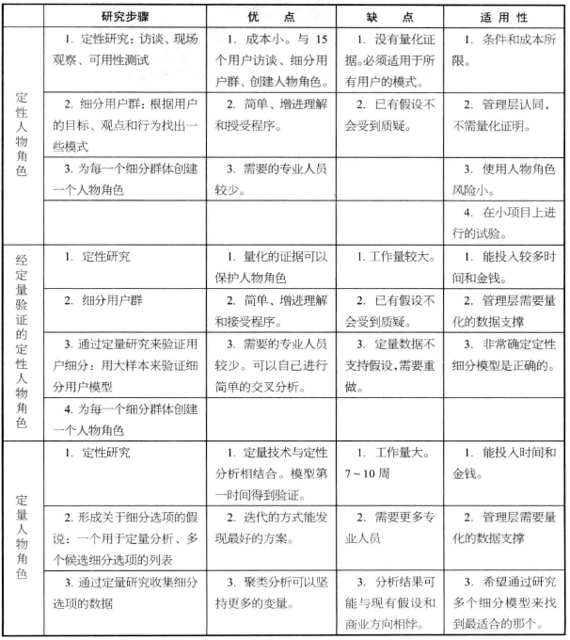 可以以定性和定量来分，分为定性人物角色、经定量检验的定性人物角色以及定量人物角色。

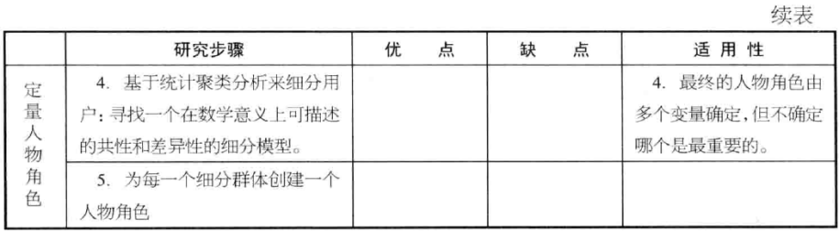

2.5.3 人物角色法的步骤

Lene Nielsen的十步人物角色法：

1. 发现用户
2. 建立假设
3. 调研
4. 发现共同模式
5. 构造虚构角色
6. 定义场景
7. 复核与买进
8. 知识的散布
9. 创建情景
10. 持续的发展

2.5.4 人物角色法模型卡

人物角色应该包括的元素：

1. **基本档案**

统计学档案、地理档案、心理学档案、行为档案、与产品相关的档案等。

1. **人格**
2. **参照对象与其影响**

指那些能够影响模拟用户与网络、电脑和其它设备、软件、app关系的对象，可以是人、品牌、产品等等。

1. **原型与引语**

根据不同的产品类型，可以有不同的人物原型；从消极到积极可以分为否定型、不稳定型、犹豫型、懒散型、中立型、积极型、苛求型、狂热型。给人物角色赋予某种原型、选取一些极具代表性的引言来表现这种类型的特点。

1. **技能**

一般表述出用户IT方面的技能、互联网方面的技能、使用软件和APP方面的技能、使用人际社交网的技能。

1. **用户体验的目标**
2. **用户曾使用的设备和平台**
3. **使用习惯和兴趣**
4. **哪些必须做/哪些不可以做**
5. **与品牌和产品的关系**

2.6 故事版

2.6.1 故事版再设计调研中的应用

主要分为数据采集阶段和调研分析阶段：

* **数据采集阶段--用故事版发现问题**

可以辅助头脑风暴法、焦点小组法等多种数据采集方法，和未来用户进行交流对话，发现最有价值的问题，也便于研究者之间思维发散和探讨。

* **调研分析阶段--用故事版营造情景**

对于数据采集到得零散资料，在调研分析阶段可以用故事版建立更加细致具体和明确的脉络，强调一种过程和连贯性。

2.6.2 情景故事版及其四要素

一个完整的情景故事版一般包括人、物、环境、事件/行为四个要素

2.6.3 故事版的表现手法

手绘或电脑绘制

2.6.4 创造故事板

1. 确定故事角色
2. 构建故事场景
3. 讲一个故事
4. 针对故事场景，进行视觉化表达

**2.6.5 故事板对设计的指导意义**

用故事版展现产品，接近于通常看到的说明书，设计者需要直观地将产品核心功能的使用场景和流程阐述清楚。

2.7可用性测试

Usability Test，是一种基于实验的测试方法；并非是一种定量的测试方法，一般人数在6-10人，当可用性测试人数超过12人时，再出现新问题的概率就迅速降低。

优势在于发现人们如何执行具体任务；在测试中通常会预先设计一定的任务流程，每个任务流程其实包含的就是需要测试的功能点和完成功能点的行为过程。

* **测试时机**

一般来说，在产生了开发原型时候就开始介入，高保真原型可以实现关键的操作步骤和界面显示，这个时候进行可用性测试是最佳的。

在产品开发完成测试版本，也是可用性测试介入的时机，不过这个时候发现的问题可能要在下一个版本中进行更新。

* **基本过程**

测试过程中，主式引导参与者进行整个测试；参与者在试验中有困惑或多次错误的地方，主试应及时询问原因；应当鼓励参与者积极自由探索，而不应该在参与者困惑时马上告知答案。

2.7.1 测试功能点

* **选择功能点**

可用性测试最主要的元素就是编辑功能点并根据功能点制作适合的任务。在测试开展的时候，测试必须明确的测试功能列表。

功能可大可小，而组成功能的每个步骤，需要分解到一次完整的动作。步骤与步骤之间不要跳跃，要是连续的。用户也许不一定按照标准的步骤做下来，这时候需要注意控制引导好用户，还要深入分析用户没有按照既定步骤的原因，会对产品流程的改进提供很大帮助。

* **创建任务**

将一个或几个功能点组合起来让用户来完成的便是任务；用户在测试过程中，接触到的是任务大纲，而测试所涉及的功能点则是不展现给用户的。目的就是通过测试验证产品的功能设计是否符合用户的心智模型。

2.7.2 大纲和脚本

* **拟定大纲和结构**

根据所要测试的功能点和任务设计展开。测试大纲是给主式在执行测试时的流程规范，包括测试的任务点、记录、脚本；每一次可用性测试所采用的大纲都不尽相同，但是大纲的结构往往是相似的，参考如下：

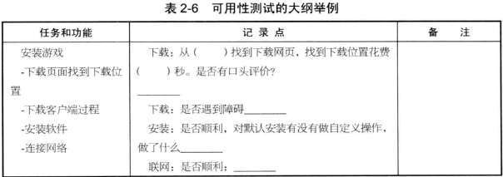

* **编写脚本**

脚本在可用性测试里，其实是对测试要做的事情、说的话的一个剧本。接着上面的大纲，“安装游戏”这部分的脚本：

* 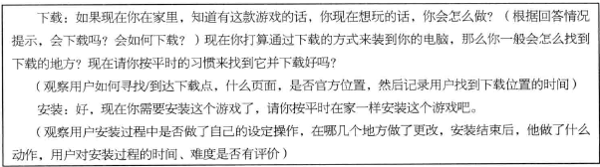**记录纸**

记录纸的作用就是在可用性测试时，对用户的行为、产品的反馈等观察的内容和发现的信息进行客观地记载。

记录纸的设计，再大纲完成的时候就已经形成，因为根据大纲的规划，要对用户的哪些行为、数据做出记录，就已经有了目标。

2.7.3 实施测试

* **主持人（技巧、遵循守则）**

可用性测试，不是为了测试用户如何，而是为了看这个产品对不同用户来说表现如何。主持人要格外注意，不要给用户任何指责带去压力。

* **观察员**

同访谈过程一样，可用性测试也要配备观察员，且需要熟悉整个大纲、测试点、产品特点等。

2.7.4 数据整理

* **收集结果**

可用性测试的记录纸收集着各种在测试中的发现，这些发现，按照描述性数据和数字性数据可以做进一步整理；记录优良的记录纸，会将数据的结果整理得很有结构和条理。

* **建立问题卡片**

是为了给问题做分类和描述；可用性测试中问题的总结归档，需要增加相应的维度，来让问题描述的更清晰。

* **给问题评级**

可以注意到问题卡片中有个问题严重等级。

2.8 A/B测试

A/B测试需要两个版本，A代表目前的设计，B代表新的设计。通过给不同用户使用两个版本，在设定的时间或访问量之内，比较这两个版本之间我们所关注的数据，选择效果更好的版本。当然，根据实际情况，不一定只有A、B两个版本。

2.8.1 如何开始进行A/B测试

在开始A/B测试之前，要根据自己的目标来决定选择哪些内容来进行测试；需要注意的是，不同的用户在一次浏览过程中，看到的应该是同一个版本，不能出现版本切换展示的情况。

开展A/B测试实验的正确方法是按照自然科学的研究方法，步骤如下图：

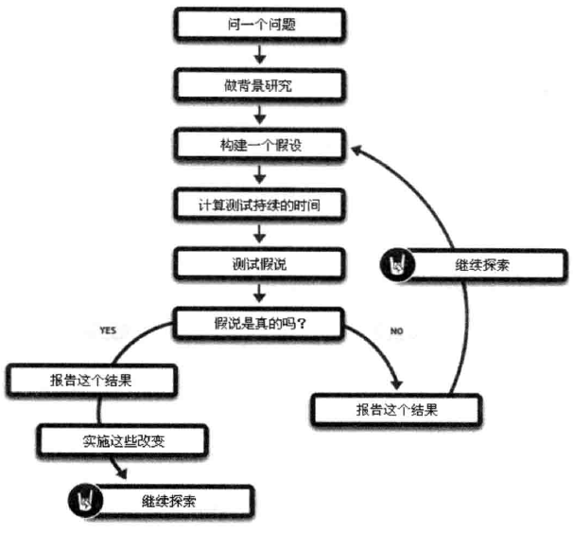

工具选择方面，有免费的Google website optimizer；也有更全面的Vsisual website optimizer。此外，还有A/Bingo and Vanity、Unbounce and performance

可以通过以下两种方法建立A/B测试：

1. 单个元素的测试，在测试页面加载前替换元素；
2. 整个页面的测试，重定向到另一页面；

2.8.2 测试什么内容

在测试中具体采用哪种变量，将取决于转化目标；在网站或平台类app上，几乎所有影响用户行为的东西都可以进行A/B测试，为了有效地找出哪些元素影响转化率，一般会用对比的方式测试这些元素：

* **主标题**
* **图片**
* **视频**
* **段落文本**
* **表格**
* **行动召唤按钮**
* **颜色**
* **社会认同和信任**
* **确认页面**

2.9 用户点击行为分析

通过观察并发掘用户在页面上的点击行为所产生的数据并进行分析，以此判断页面所设计的内容和结构是否符合产品设计的预期。

2.9.1 点击数据的获取方式和手段

两种常用的方法：

1. 通过网页前端代码，如JAVA script将用户在页面上的点击的像素坐标传送给数据统计服务器来进行统计；
2. 借用第三方的点击统计工具，如Google analytics来统计分析用户在网页界面上的点击行为。

需要指出的是，像是链接之类的元素，点击后便会带来其他页面流量的变化，也会产生一个页面跳转，这类点击并不需要另外去监考和统计。

另外一些元素，并不会产生一个页面跳转，当其点击行为对于分析页面结构或设计有特别重要的意义时，就需要进行统计。

* **有效点击、无效点击和恶意点击**

2.10 流量、转化率和跳出率

2.10.1 流量

流量通常有PV(页面访问量)和UV（用户访问量）两种衡量方法。

* **流量的种类**

从来源上，流量可以分为直接流量、推介流量和搜索引擎流量

* **流量的价值**

流量可以变现为网站收益，一般流量越大，变现收益也越大

2.10.2 转化率

网站转化率是指用户进行了相应目标行动（可以使用户登录、注册、购物等等一些列行为）的访问次数和总访问次数的比率；可以理解为新用户到常驻用户的转换。

* **如何统计转化率**

1. 网站流量统计：通过免费的流量统计服务，只需将统计代码放在网页之中就可以顺利进行统计，比如GOOGLE Analytics、OMNITURE;
2. 网站日志文件

* **快速提高网页转化率的途径**

1. 优化网站结构和导航，让用户可以方便地找到想要的内容；
2. 内容丰富、专业、让用户停留更长的时间，同时增加信任感
3. 操作流程简单，让用户尽快达成浏览网站的目的
4. 合理定价和多种推广、营销手段、促使用户快速转换；

2.10.3 跳出率

指用户通过搜索关键词来到网站，只浏览一个页面就离开与总浏览数量的比率。

* **降低网站跳出率的几个途径**

1. 导航方面尽量合理，方便访客访问；
2. 链接正确和友好
3. 提高网站访问速度；
4. 页面整体内容要符合用户的需求，有自己鲜明的个性、丰富、原创性好；
5. 做好关联推荐，方便用户了解更多的信息；

2.11 网站数据分析

* **广义上的网站数据分析：**通过观察、调查、试验、测量的结果，通过数据的显示形式把网站各方面情况反应出来，便于调整网站的运营策略。
* **狭义的网站数据分析：**即网站访客行为分析，通过网站数据进行定量和定性分析，来不断驱动和提高访问者在网站中的体验，并转化为商业目标。

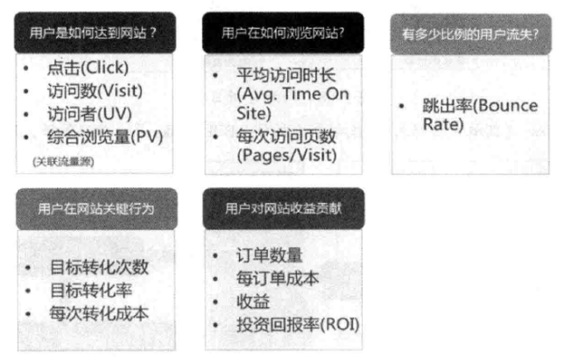2.11.1 网站数据分析相关的重要数据指标

2.11.2 网站数据分析的技术手段

目前主要有两种收集网站分析资料的技术手段：

1. 网站日志分析，即对读入网站服务器日志进行处理；

对日志的分析内容包括：网站的总体访问状况；访问者关注的页面，点击了哪些图片、视频、下载等；访问者来自哪些国家地区；访问者主要通过哪些关键词、哪些搜索及哪些网站到达；网站广告投放情况；访问出现错误的情况等。

1. 网页标记法，利用一段跟踪代码于每一页来告知第三方的服务器其某页被网页浏览器所读取及其交互行为。

2.11.3 电子商务数据分析方法及案例

* **数据分析流程**

1. 明确分析对象和目标；
2. 对分析对象建立合理的KPI;
3. 细化、对比和转化：

细化：对分析对象逐步定位到问题点，细分的角度可以很多，越细分越能准确描述问题；

数据对比：切入某个角度进行对比帮助我们认识预期值的合理性，常见的角度如时间。

转化：分析对象往往是一些结果型指示，这种结果的形成通常涉及多个步骤，对每个细分的转化步骤进行分析，也可以帮助我们迅速的找到问题点。

* **电子商务数据分析**

常用的两种方法：量率度分析法和漏斗分析法。

1. **量率度分析法**

量率度分析法公式：销售额=访客数*全店成交转化率*客单价。

通过以上公式中前两者者的分析，可以了解成交用户数的构成及变化，进一步寻找能有效促进销售额增长的点。后两者的乘积则可以理解为平均每一个UV（访客数）带来的价值，该数据值是引流成本的参考值，可以帮助我们制定合理的广告策略。

1. **漏斗法**

分析广告的引流效果时，可以通过广告点击漏斗，从广告点击量（展现量*点击率）--入站次数（广告点击量*广告点击到达率）--跳失数（入站次数*跳失率）几个步骤来分别解读引流目标在各个阶段的流失情况。

访客访问一个网站，有入店、在不同页面间跳转浏览、出店三个过程；网站的成交转化漏斗，可以帮助我们了解访客在网站各个步骤的流失情况。

# 三、从设计调研到设计洞察

## 3.1 设计调研的过程

针对产品所处的阶段，通常设计调研可以分为：一种针对已有产品，通过设计调研对产品存在的问题进行跟进，提升产品体验；另一种是针对全新的产品，通过调研，提出设计原型，让用户进行体验，并不断改进和完善，知道满足用户需求。

3.1.1确定调研目标和方法

诸多的调研方法，总体上可以按下图进行划分：

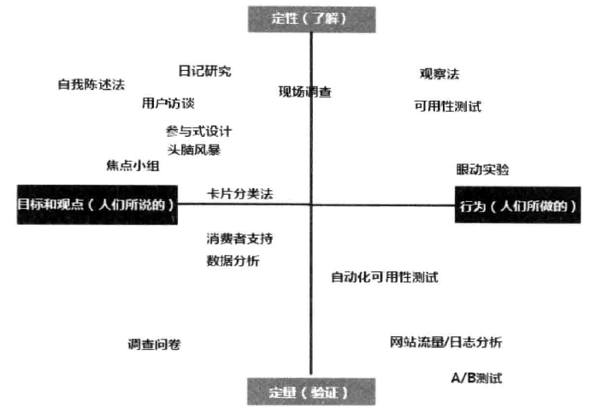

横轴区分了调研方法得到的数据是客观的（人的行为）还是主观的（人的目标和观点），纵轴则区分了方法是定性的还是定量的。

定性和定量是两个相对的概念，定性的方法主要用于发掘问题、理解事件现象、分析人类的行为和观点，主要解决的是“为什么”的问题。而定量的方法通常是对定性发现问题的验证，解决“是什么”的问题，用于发现行为或事件的一般规律。因此，在产品的不同阶段，我们需要解决不同的问题，因此选择的调研方法也不同。

* **与产品生命周期对应的调研方法**

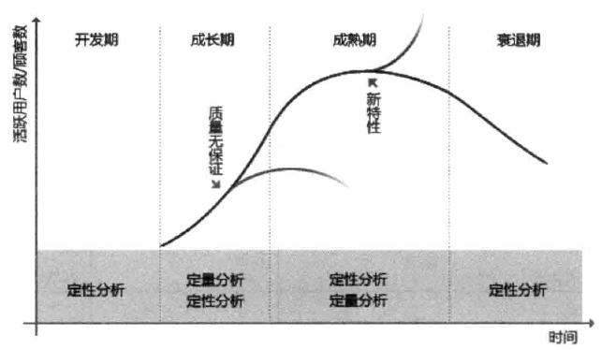 将完整的产品生命周期划分为四个阶段，在不同阶段面对不同的问题，采用不同类型的调研方法，如图：

* **与产品设计阶段对应的调研方法**

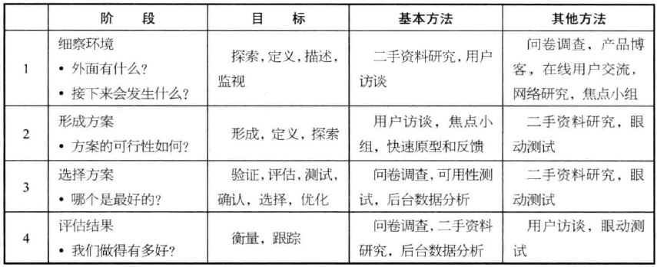

3.1.2 制定调研计划

主要包括几部分内容：

1. **调研背景**

主要描述设计调研的背景，产品所处的阶段，希望通过调研解决的问题；

1. **调研目的**

为了解决上述背景中提到的问题，我们需要在调研设计中回答或完成的具体内容，也是最终报告输出时需要阐述的重点。

1. **调研方案**

通常包括以下四个部分：

1. 调研方法：调研过程中会采用的方法，通常根据研究目的选择恰当的定性或定量的方法。
2. 调研计划：对整个方案的初步计划，包括对调研先后顺序的安排。
3. 调研对象：在实际调研中，根据调研目标的不同，选择合适的调研对象；这里调研对象并非指寻找目标用户，是指具体到以确定的目标用户的不同类型（新手用户、专家用户或专家、熟练用户--处于新手用户与专家用户之间）。
4. 进度安排：即调研项目的时间计划表，建立进度安排表的主要目的是控制整个调研的进度，避免项目过程因各种干扰因素产生延误。
5. **预计成果**

对调研目的进行逐一回答，形成一份评估报告

1. **人员分工**

对不同的工作进行分工，以确保调研顺利无遗漏开展。

3.1.3 邀请调研用户

邀请用户的方法基本一致，详见书中“1.2节单人访谈法”。

3.1.4 执行调研过程

3.1.5 输出调研结果

为满足不同受众阅读报告的需要，一般内容需要首选概括总结报告的基本事实，紧接着就要对前述的若干要素进行详细阐述，剩下的报告部分提供更为细节的介绍。在写报告时，永远要把最重要的放在前面，不重要的内容安排在最后。

* **定性报告**

最关键的一点，报告要围绕调研的目的来写，而不是罗列所有的研究结果。较好的方式是先确定目标，对应分析结论是什么，同时摆出证据，最好给出相应的建议。

定性报告提供的都是定性结论，因而结论需避免太以统计数量作为依据。

* **定量报告**

最重要的是图表的呈现方式，注意选择合适的图表来呈现信息。

## 3.2 设计调研和设计洞察

设计调研，即是有关设计的调查研究，广义上泛指所有开展的与设计有关的调查研究工作；狭义上是指通过人与人的互动或者人于物的互动，获得可观的信息、数据，加以分析和总结，为设计提供思路和依据。

设计洞察，通常是在设计前期以及设计过程中对于设计的概念、方向、新思路等方面的察觉和提取。工作内容主要包括了接受设计任务、设计进度规划、任务分配、设计调研等。

### **3.2.1 设计调研与市场调研的比较**

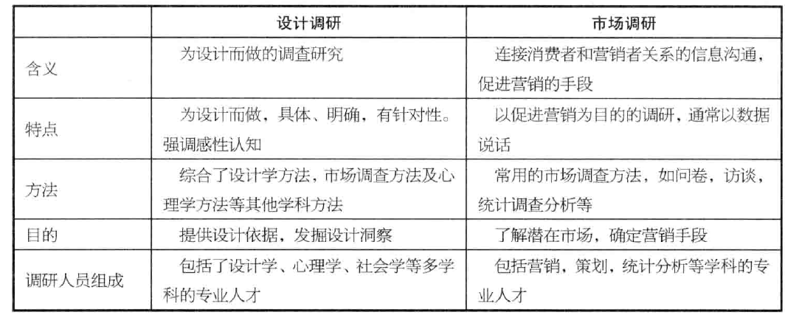

* **市场调研**

市场调研是通过信息将消费者、顾客和公众与营销者连接起来的职能；主要用于识别和确定营销机会和问题，产生、提炼和评估营销活动，改善人们对营销过程的理解；目的是确定营销手段是否会受到消费者的认可，产品的潜在市场前景等。

* **设计调研**

设计调研的范围与市场调研相比，更具体更明确；是针对目标设计所进行的调研；其结论应该为设计师所用，对设计起指导作用。

**3.2.2 从设计调研的过程、方法中获得设计洞察**

设计调研是设计洞察的基础，设计洞察大多伴随着设计调研的开始、展开以及设计点哦眼分析结论的提出而产生的。

在设计调研的各个过程中，要注意留心观察，做好记录；每一个过程的细节都有可能成为设计的突破点。

3.2.3 从设计调研的内容到设计洞察

设计调研的内容通常包括了用户研究、市场信息研究、社会资源调研、技术调研等各方面；这其中包含了主要的设计信息，因而，设计洞察往往也能从设计调研的内容出发，通过整理获得。